 | 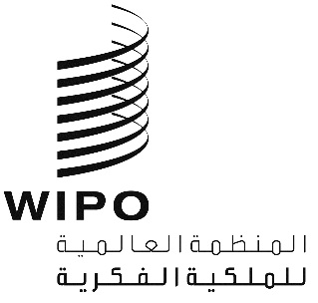 | A
WIPO/ACE/9/7
الأصل: بالإنكليزية
التاريخ: 28 يناير 2014

اللجنة الاستشارية المعنية بالإنفاذ

الدورة التاسعة
جنيف، من 3 إلى 5 مارس 2014

التسوية البديلة لمنازعات الملكية الفكرية في جمهورية كوريا
من إعداد السيدة يانغ جيونغ هوا، نائبة مدير شعبة الشؤون المتعددة الأطراف، المكتب الكوري للملكية الفكرية، جمهورية كوريا
أولاً. نظرة عامة على التسوية البديلة للمنازعات في جمهورية كوريا
- إن التسوية البديلة للمنازعات مصطلحٌ جامعٌ للإجراءات – ما خلا التقاضي أمام المحاكم – التي يقوم فيها شخص محايد (ممارس في مجال التسوية البديلة للمنازعات) بمساعدة المتنازعين على حل ما بينهم من مشاكل. والأنواع الرئيسة للتسوية البديلة للمنازعات هي الوساطة، والتحكيم، والمصالحة.
الوساطة
- تحدث الوساطة عندما يطلب أحدُ الطرفين أو كلاهما من وسيطٍ ما أن يكون مُنصِفاً ومُستقلّاً عند مساعدة الطرفين من أجل حلّ المنازعة. وتُحلّ المنازعة عندما تُسفر الوساطةُ عن اتفاق قابل للتنفيذ يوافق عليه الطرفان. ولمّا كانت الوساطة غير مُلزِمة، فإن الإجراء ينتهي في حالة عدم موافقة الطرفين على النتيجة. ومن الطريف أن القوانين الكورية تسمح بوجود لجنة لتسوية المنازعات في كل منظمة حكومية تقريباً. فعلى سبيل المثال، ينص قانون النهوض بالاختراع على لجنة الوساطة في منازعات حقوق الملكية الصناعية التي تتبع المكتب الكوري للملكية الفكرية. وينص أيضاً قانون صناعة التشييد على لجنة تسوية منازعات التشييد التي تتبع وزارة الأراضي والنقل والشؤون البحرية. وفي الحكومة الكورية كثيرٌ من هذه اللجان المعنية بتسوية المنازعات.
التحكيم
- التحكيم هو إجراء يبتُّ فيه مُحكَّمُ، وليس مَحكَمة، في المنازعة المعنية. ولدينا في جمهورية كوريا "قانون التحكيم". ووزارة العدل هي السلطة المُختصَّة في هذا القانون. وتُحال معظم قضايا التحكيم إلى المجلس الكوري للتحكيم التجاري، لا سيما عندما تكون المنازعات بين أطراف من القطاع الخاص. ويتَّبع المجلسُ قانونَ التحكيم. كما يقوم بالوساطة بين أطراف من القطاع الخاص. وقد يحدث التحكيم في إطار لجان التحكيم بشأن بعض المسائل بمقتضى قوانين معينة (مثل: لجنة التحكيم الصحفي، والوكالة الكورية الطبية للتحكيم والوساطة في المنازعات). يمكن الاطلاع على مزيد من المعلومات عن المجلس الكوري للتحكيم التجاري على الموقع الإلكتروني التالي: http://www.kcab.or.kr/jsp/kcab_eng/index.jsp.
المصالحة
- تحدث المصالحة عندما يحلّ الطرفان القضايا المتنازع عليها ويُبرمان اتفاقاً لإنهاء المنازعة. وهناك ثلاث طرائق للمصالحة: "1" يجوز الصلح بين طرفي المنازعة بموجب القاعدة 731 من قانون الإجراءات المدنية، "2" ويجوز لأحد الطرفين أن يطلب المصالحة في المحكمة المدنية قبل الدعوى القضائية بموجب القاعدة 385 من قانون الإجراءات المدنية، "3" وحتى في حالة سير الدعوى القضائية، يجوز للمحكمة أن تحكم بالمصالحة بموجب القاعدة 225 من قانون الإجراءات المدنية.
ثانياً. نظرة عامة على لجنة الوساطة في منازعات حقوق الملكية الصناعية
- تقتضي التطورات الراهنة في الصناعة وجود أشكال مختلفة لأنظمة تسوية المنازعات. فالمحاكم التقليدية قد لا تكون مناسبةً للمسائل التي تزداد تعقُّداً. وهذا هو سبب إنشاء لجنة الوساطة في منازعات حقوق الملكية الصناعية (لجنة الوساطة) التي تتبع المكتب الكوري للملكية الفكرية في عام 1995. ويترأس لجنةَ الوساطة نائب مفوض المكتب الكوري للملكية الفكرية. وتتألف لجنة الوساطة من عشرين عضواً، بما فيهم رئيس اللجنة. وأعضاء اللجنة هم محامو براءات متخصصون في مجالات مُحدَّدة (مثل العلامات التجارية، والتصميم، والميكانيكا، والكيمياء، والبيولوجيا، والإلكترونيات، ...إلخ.)، ومحامو ملكية فكرية، وأساتذة جامعيون، وفاحصو المكتب الكوري للملكية الفكرية. وتبلغ مدة العضوية ثلاث سنوات.
- وتتعامل لجنةُ الوساطة مع منازعات تتعلق بحقوق الملكية الصناعية (بما في ذلك براءات الاختراع، ونماذج المنفعة، والرسوم والنماذج الصناعية، والعلامات التجارية)، فضلاً عن اختراعات الموظفين. ولمّا كان الحكم التفسيري بالبطلان وبعدم التعدي وبعدم قابلية الإنفاذ من الأمور التي تُحال إلى محكمة براءات الاختراع، فإن هذه المطالبات لا تخضع للوساطة. وتتعامل اللجنة الكورية لحق المؤلف التابعة لوزارة الثقافة والرياضة والسياحة مع المنازعات المتعلقة بحق المؤلف، وهو مجال آخر من مجالات الملكية الفكرية.
- وفيما يلي إجراءات الوساطة التي تتبعها لجنة الوساطة:
الخطوة الأولى: يتقدم أحد طرفي المنازعة بطلب وساطة،
الخطوة الثانية: تُعيِّن لجنةُ الوساطة ثلاثة وسطاء،
الخطوة الثالثة: تقوم لجنة الوساطة بإبلاغ الطرف الآخر بطلب الوساطة، (يجوز للمدعى عليه أن يشارك أو يمتنع عن المشاركة)،
الخطوة الرابعة: في حالة موافقة المُدَّعى عليه على المشاركة، تُحقِّق لجنة الوساطة في المنازعة وتُعِدُّ اقتراحاً،
الخطوة الخامسة: تُرسِل لجنةُ الوساطة الاقتراحَ إلى كلا الطرفين،
الخطوة السادسة: إذا وافق الطرفان على الاقتراح، تكتب لجنةُ الوساطة بروتوكول المصالحة،
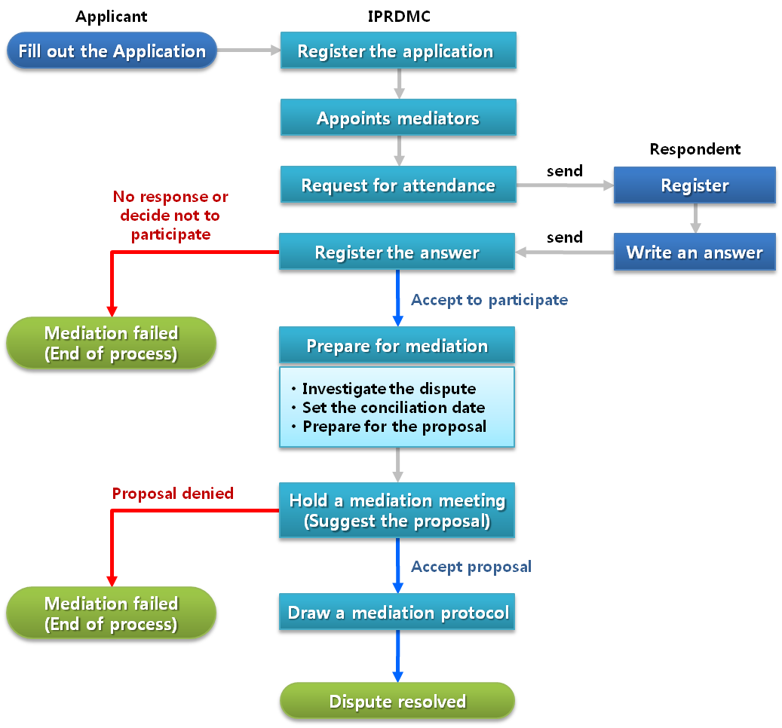
الخطوة السابعة: تُنهى الإجراءات إذا لم يوافق أحد الطرفين على الاقتراح، أو إذا قرَّر ألا يشترك في الوساطة (الخطوة الثالثة).

- وحينما تنجح الوساطة، فإنها تكون مُلزِمةً بموجب القاعدة 46 من قانون النهوض بالاختراع. ويكون لها الأثر نفسه الذي يكون لأمر المصالحة الصادر عن المحكمة.
- وعملية التقدم بطلب وساطة بخصوص حقوق الملكية الصناعية سهلةٌ ومجانيةٌ. كما يمكن حل المنازعة في غضون ثلاثة أشهر، في حالة نجاح الوساطة. ولأن الوساطة تكون سريةً، فإن احتمال إفشاء الأسرار التجارية، بما في ذلك التكنولوجيا، يكون أقل. وتمتاز أيضًا بأن أحد الطرفين يمكن أن يدخل في تعاون استراتيجي مع الطرف الآخر، مثل الترخيص المتبادل والتعاون التكنولوجي في أثناء عملية الوساطة.
- ويُبيِّن الجدول التالي عدد قضايا لجنة الوساطة.
(عدد القضايا والنتيجة)
السنة | الطلبات | الناجحة | الفاشلة
1995 | 4 | 2 | 2
1996 | 2 | 0 | 2
1997 | 13 | 7 | 6
1998 | 15 | 4 | 11
1999 | 7 | 3 | 4
2000 | 5 | 0 | 5
2001 | 3 | 0 | 3
2002 | 15 | 2 | 13
2003 | 5 | 1 | 4
2004 | 5 | 1 | 4
2005 | 5 | 0 | 5
2006 | 5 | 1 | 4
2007 | 5 | 1 | 4
2008 | 4 | 0 | 4
2009 | 4 | 1 | 3
2010 | 3 | 0 | 3
2011 | 2 | 0 | 2
2012 | 2 | 2 | 0
2013 | 3 | 2 | 1
الإجمالي: | 107 | 27 | 80

- ولا تتسم الوساطة التي تقوم بها اللجنة بالنشاط الكبير. فما إن وصلت طلبات الوساطة إلى 15 قضية في عام 1998 حتى انخفضت تدريجياً إلى قضيتين أو ثلاث فقط في السنة. ولم يكتمل في التسع عشرة سنةً الماضية سوى 27 قضية وساطة. ولذلك فإن المكتب الكوري للملكية الفكرية حريصٌ على تنشيط إجراء الوساطة.
- أولاً، الوساطةُ طوعيّةٌ، ولذلك لا يمكن أن تستمر إذا رفض أي من الطرفين المشاركة فيها. ولا يمكن الأخذ أيضاً باقتراح الوساطة في حالة عدم موافقة أحد الطرفين عليه.
- ثانياً، من الصعب إثبات انتهاك حقوق الملكية الصناعية مقارنةً بالانتهاكات الأخرى. فليس من الصعوبة البالغة، على سبيل المثال، إثبات انتهاك حق المؤلف؛ لأن تنزيل المحتوى المحمي الموجود على شبكة الإنترنت هو نفسه انتهاك لحق المؤلف. ويمكن أن تستمر الوساطة إذا اتفق الطرفان على التعويضات. ولكن إذا كان أحد الطرفين مُلزَماً بإثبات الانتهاك، فليس من السهل جعل الطرف الآخر يعترف بالانتهاك، فضلاً عن الاستمرار في عملية الوساطة.

- ثالثاً، لا تتعامل لجنة الوساطة مع المنازعات المتعلقة بمطالبات البطلان، وعدم التعدي، وعدم قابلية الإنفاذ. ولكن غالباً ما يُطعن في هذه المطالبات في حالة وجود دعوى انتهاك قضائية. وهذه المنازعات تدخل في اختصاص محكمة براءات الاختراع، بموجب قانون النهوض بالاختراع، لأنها لا تخص الطرفين المتنازعين فحسب، بل تخص أيضاً الطرف الثالث الذي يرغب في التوقيع على اتفاق ترخيص بشأن الحقوق الصناعية. وهذا هو سبب عدم إمكانية خضوع مطالبات البطلان وعدم الانتهاك وعدم قابلية الإنفاذ للوساطة.

- رابعاً، يجوز للمحكمة أن تحكم بمبلغ كبير جدّاً على سبيل التعويضات. وقد تكون التعويضات كبيرةً جدّاً في حالة إثبات انتهاك حق الملكية الصناعية. والطرف الفائز، في هذه الحالة، لن يوافق بسهولة على اقتراح الوساطة. إلا أن تعويضات انتهاك حق المؤلف قليلة جدّاً مقارنةً بتعويضات انتهاك الملكية الصناعية. وهذا أيضاً من أسباب كثرة عدد قضايا الوساطة في مجال حق المؤلف.

ثالثاً. خطة لتنشيط الوساطة في منازعات حقوق الملكية الصناعية
- يريد المكتبُ الكوري للملكية الفكرية أن يُنشِّط الوساطة في منازعات حقوق الملكية الصناعية من أجل تقليل التكاليف الاجتماعية، بما فيها النفقات المفرطة المرتبطة بالتقاضي، ولتعزيز التسوية المستقلة والسلسة للمنازعات التي تنشب بين الأطراف.
- وتحقيقاً لهذه الغاية، يخطط المكتب الكوري للملكية الفكرية لمتابعة الوساطة مع لجنة الوساطة ومع المحاكم. والوساطة مع المحاكم هي نظام تُحيل فيه المحكمةُ القضيةَ إلى هيئة خارجية من هيئات التوسط في المنازعات، حينما توجد قضايا مناسبة للوساطة من بين القضايا المرفوعة أمام المحكمة، بحيث يمكن للوساطة أن تسبق التقاضي الشامل. وحينما تنجح الوساطة، يُحلُّ النزاعُ عن طريقها، وإذا لم تنجح، تُقام الدعوى أمام القضاء. ومن أجل تنشيط الوساطة، تقوم حالياً محكمة سيول المحلية المركزية في كوريا بالوساطة بالتعاون مع أكثر من 10 هيئات وساطة خارجية، بما في ذلك لجنة حق المؤلف والمجلس الكوري للتحكيم التجاري.
- ولكن الوساطة، كما اتضح فيما تقدم، لا تُفضي إلى تحديد التعدي بسهولة في منازعات حقوق الملكية الصناعية، بخلاف غيرها من المجالات، كما أنها تتطلب مبالغَ كبيرة. علاوة على أن الوساطة لا تُناسب بعض القضايا. ونتيجةً لذلك، يفضل الطرفان تسوية المنازعة من خلال التقاضي. ولذلك من الضروري المضي قدماً بحذر في حالة انتهاج خيار الوساطة مع المحاكم.
- ومع ذلك، تعددت الخيارات المتاحة أمام الطرفين بعد توسيع نطاق موضوعات الوساطة من المنازعات المتعلقة بحقوق الملكية الصناعية المُسجَّلة حالياً إلى الملكية الصناعية والأسرار التجارية التي لم يُبتَّ في أمرها بعد.
- وإضافةً إلى ذلك، يعتزم المكتبُ الكوري للملكية الفكرية تعزيز مستوى الخبرات في مجال الوساطة بإنشاء وتشغيل أمانة توفر الدعم للوساطة في المنازعات، مثل المشاورة المتعلقة بالمنازعات، والتحقيق في المنازعات، وصياغة اقتراح الوساطة.
- وعلاوة على ذلك، يعتزم المكتب الكوري تشجيع تسوية المنازعات من خلال الوساطة في منازعات حقوق الملكية الصناعية قبل التقاضي، ومن ثمَّ تعزيز نفاذ الجمهور وفهمهم، وذلك من خلال تنفيذ اتفاقات التعاون التجاري مع الشركات والمنظمات التي تحتاج إلى الوساطة.
[نهاية الوثيقة]

